Journée du samedi
Après le café (et les croissants !), démarrage de l’atelier d’économie par le module Galilée, conçu par Stéphane Laborde pour appronfondir la Théorie Relative de la Monnaie (TRM) à la base des monnaie libre.
Malgré le fait que peu de participants connaissaient bien les tableurs, le travail en binôme a permis de bien avancer. La simulation de comptes de plusieurs personnes, projetées dans le temps, avec des profils et des types d'échanges variés, etc., a permis de concrétiser la TRM dans les esprits.
Exemples de réalisations obtenus par Catherine et Evelyne :
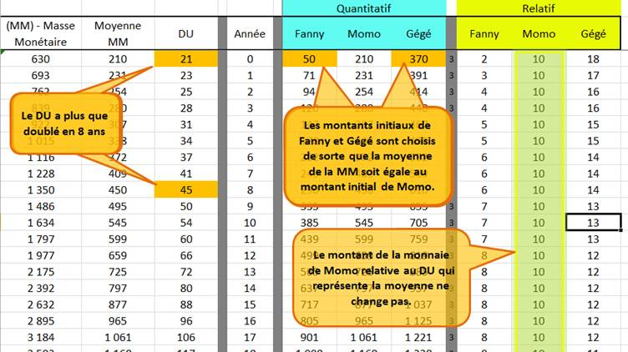
…c’est plus parlant en graphique !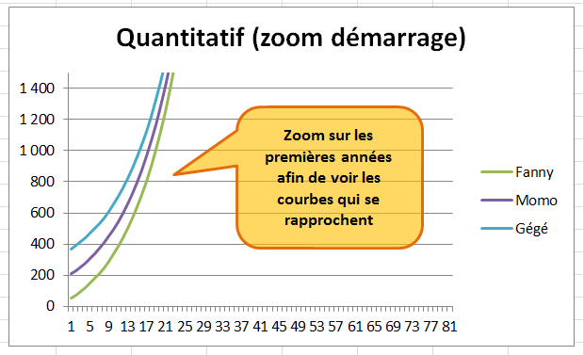
Voir le résultat complet publié par Catherine Leroy >>
L’ambiance était donc studieuse… mais aussi joyeuse, quand chacun comprend que la théorie n’est pas si compliquée !
Nous avons découvert avec bonheur de beaux endroits de nature tout proches, afin de nous régénérer, nous relaxer et augmenter s'il était besoin la chaleureuse convivialité.
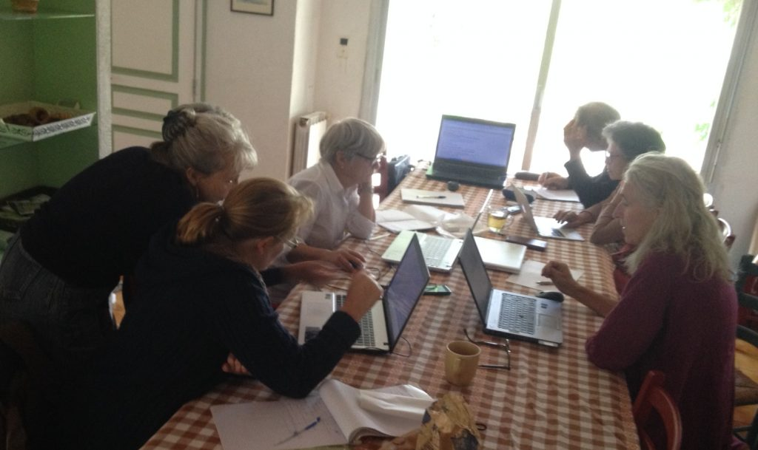
En début d’après-midi, Gaëlle a donné sa conférence sur la monnaie libre, en présence de néophites, dans le but premier de récolter leurs retours et d’améliorer la présentation.
La journée s’est achevée par une soirée convivale autour d’un bon repas.
Chacunea pu rejoindre sa chambre (si si, il y avait de la place pour chacun-e !).

Journée du dimanche
Le dimanche matin, nous avons continuél’atelier d’économie.
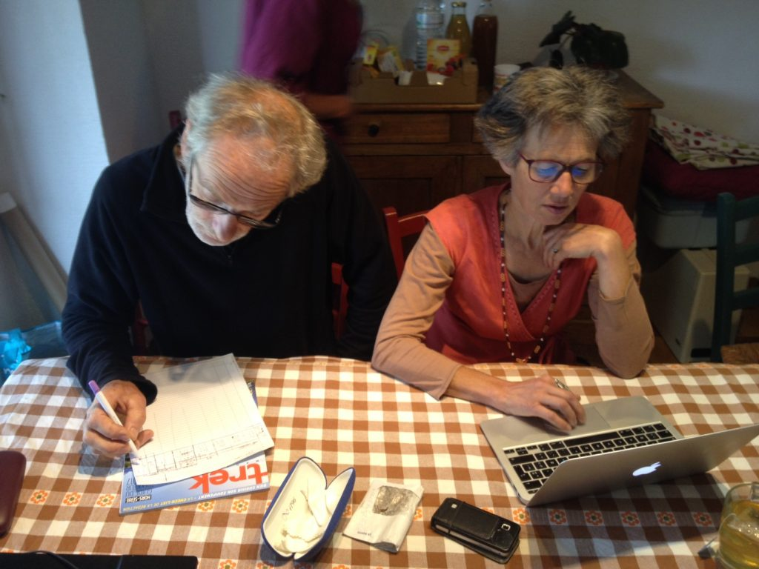
En fin de matinée, nous avons planchésur le contenu qu’il nous semble important de mettre en avant dans une conférence et avons mis en œuvre l'intelligence collective pour nous enrichir mutuellement de nos idées, compétences et réflexions. Le but était d’aider les prochains conférenciers de l’association. Plusieurs sont déjà motivé-es pour se lancer !
L’après-midi du dimanche a permis à Catherine d’avancer sur le module Galillée
Catherine a publié (3 jours après la formation) son compte-rendu de l’atelier. Elle a donc complètement terminé ce module, en très peu de temps !
Le reste du groupe décortiquait et testait des mini-jeux (très courts) permettant d’illustrer l’impact de la monnaie dette et la monnaie libre dans une communauté. L’idée étant de pouvoir les utiliser en conférence, pour rendre la théorie accessible au plus grand nombre.

Prochaines dates de formation
Les prochaines formations (connues à ce jour) :
- Pour les plus motives : lors de la 10ème Rencontre des Monnaies Libres, à Montpellier.
- En Mayenne : le week-end du 9-10 décembre 2017, à Port-Brillet. Elle sera ouverte aux autres collectifs. En savoir plus >>

Liens utiles
Quelques liens utiles, en complément, pour ceux qui souhaitent continuer leur apprentissage de la monnaie libre et de la TRM :
- La dernière conférence de Cédric Moreau, lors des rencontres mondiales du logiciel libre. Il y explique très clairement la création de monnaie (en quantitatif) par le DU, et son effet.
- Une vidéo de Stéphane Laborde, traitant du quantitatif/relatif et autres référentiels étudiés ce WE.
- Une vidéo d’un jeu Ğeconomicus, avec des explications avec « playmobiles » et camenberts en quantitatif et relatif;
Et pour toutes vos questions :
- Le forum Duniter (il faut juste créer un compte, puis « Créer un sujet »).

